[第四军医大学唐都医院神经外科论文受质疑](https://mp.weixin.qq.com/s?__biz=Mzk1NzMzNDk1Mg==&mid=2247485022&idx=1&sn=946074f348375fe00aabae934c3fbb13&chksm=c290ae54e2c329036b9859cb65288eb295804373f993a46fab86a66e355bcd2fc14c3e441b13&scene=126&sessionid=1743786415)

诚信君[学术诚信拷问](javascript:void(0);)2025-04-01 14:25:19广东

**01**

**论文信息**

近日，**第四军医大学唐都医院神经外科**在《Brain Research Bulletin》（2018年5月）期刊上的研究“Remote limb ischemic postconditioning protects against cerebral ischemia-reperfusion injury by activating AMPK-dependent autophagy”（doi: 10.1016/j.brainresbull.2018.02.013 ）因图像问题引发关注。该研究由：Hao Guo , Lei Zhao , Bodong Wang , Xia Li , Hao Bai , Haixiao Liu , Liang Yue , Wei Guo , Zhenyuan Bian , Li Gao , Dayun Feng , Yan Qu （通讯作者，音译屈延）共同完成。

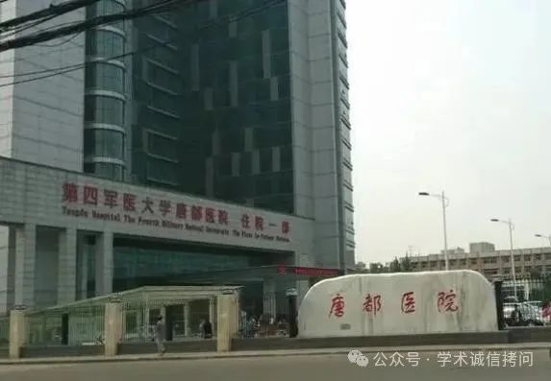

**02**

**基金支持**

本研究得到了中国国家自然科学基金（81630027、81571215）、唐都医院领军人才以及中国科技部支持的中青年科技创新领军人才（2013RA2181）的资助。

**03**

**发表期刊**

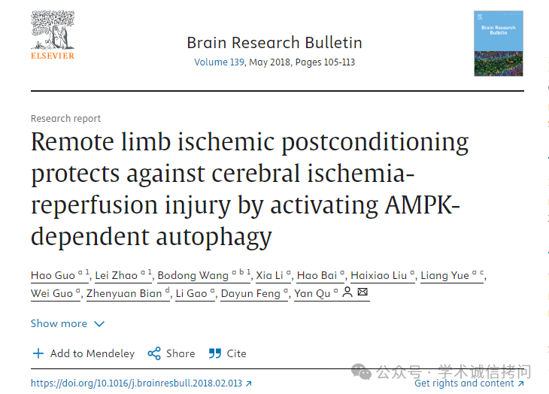

**04**

**质疑内容**

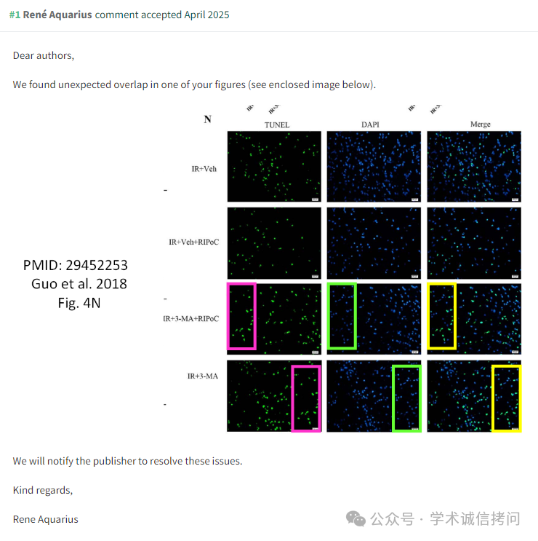

消息来源：

https://pubpeer.com/publications/129ECBE7911899EE7A57676B47766E

郑重声明：

文中所有信息均来自学术网以及公开资料，仅供读者参考。若认为本内容侵犯您或者贵单位的权益，请及时与我们联系。

